УДК 629.735.05:004.896

СОВМЕСТНОЕ ПЛАНИРОВАНИЕ ТРАЕКТОРИИ ПОЛЁТА НЕСКОЛЬКИХ БПЛА В ПРОСТРАНСТВЕ С ОГРАНИЧЕНИЯМИ

Жуков М. И.
АНО ВО «Русский университет метатехнологий»

Статья посвящена проблеме построения маршрута дроном в 3D пространстве, имеющим ограничения в виде средств противовоздушной обороны и радаров. Стандартные алгоритмы построения маршрута, такие как А со звездой или направленный алгоритм Дейкстры, требуют больших вычислительных мощностей и ограничены маленькими пространствами поиска. Мы предлагаем подход, основанный на итерационном улучшении решения: использование мета эвристического алгоритма GJO позволяет исследовать пространство более быстро и сокращает время решения задачи. В работе доказана корректность мета эвристического алгоритма GJO, и рассмотрены ограничения специфичные для задачи построения маршрута дронов. Представлена программная реализация, подтверждающая работоспособность подхода. Результаты могут быть использованы для оптимизации задач планирования маршрутов беспилотных летательных аппаратов, в условиях ограничений местности и других угроз.
Ключевые слова: БПЛА самолётного типа, планирование маршрута, кластер БПЛА, ПВО, радары, дискретные алгоритмы, мета эвристические методы, GJO.

MULTI-UAV COOPERATIVE TRAJECTORY PLANNING IN CONSTRAINED ENVIRONMENTS

Zhukov M. I.
Autonomous Non-profit Organization of Higher Education "Russian University of Metatechnology"

The paper addresses the problem of route planning for a drone operating in 3D environments that contain obstacles in the form of air defense systems and radar installations. Standard pathfinding algorithms, such as A* and the directed Dijkstra's algorithm, require substantial computational resources and are limited to relatively small search spaces. We propose an approach based on iterative solution improvement: employing the metaheuristic GJO algorithm enables faster search space exploration and reduces the overall solution time. The validity of the GJO metaheuristic is demonstrated, and the constraints specific to the drone route planning problem are discussed. A software implementation is presented, confirming the feasibility of the proposed approach. The results can be applied to optimize mission planning for unmanned aerial vehicles in environments with terrain obstacles and other threats.
Keywords: UAV, path planning, UAV swarms, air defense, radar, discrete algorithm, metaheuristic method, GJO.
Оглавление
Введение 5
Актуальность 5
Постановка задачи 6
Недостатки существующих подходов 7
Предлагаемый подход 8
Цели и задачи исследования 9
Научная новизна и практическая значимость 10
Методы 11
Математическая модель 11
Декомпозиция задачи 11
Оптимизация золотистых шакалов (𝐺𝐽𝑂) 11
Результаты и реализация 11
Архитектура программного модуля 11
Экспериментальные результаты 11
Условия проведения экспериментов 11
Сходимость алгоритма 11
Заключение 11
Обобщение полученных результатов 11
Ограничения предложенного подхода 11
Направления будущих исследований 11
Список литературы/References 11

Введение

Актуальность
Бурное развитие беспилотных летательных аппаратов (БПЛА) в военной и гражданской сферах создало острую потребность в автономных, безопасных и эффективных методах совместного планирования траекторий. В тактической авиации группе дронов необходимо одновременно прибыть в назначенный район для выполнения совместной задачи – нанесения удара или радиоэлектронного подавления. Маршруты должны минимизировать видимость для радаров, избегать средств противовоздушной обороны (ПВО), экономить топливо и обеспечивать управляемость за счёт плавности траекторий. Аналогичные требования возникают в гражданских отраслях: при мониторинге инфраструктуры или доставке грузов в городской среде необходимо обходить зоны ограничения полётов и препятствия, одновременно оптимизируя время и безопасность.

Постановка задачи
Задача существенно усложняется при работе в трёхмерном пространстве $Ω⊂R^{3}$, содержащем радиолокационные станции (моделируемые полусферами с максимальной дальностью обнаружения $R_{r}$) и средства ПВО (моделируемые цилиндрами с радиусом поражения $R_{def}$ и высотой действия $H_{def}$). Для каждого дрона по заданным начальной $S=(x_{s},y_{s},z_{s})$ и конечной $T=(x_{t},y_{t},z_{t})$ точкам требуется построить траекторию, учитывающую кинематические ограничения (максимальный угол подъёма $φ_{max}$, максимальный угол поворота $θ_{max}$, ограничения по высоте и минимальной длине сегмента), а также динамические ограничения (минимальная и максимальная скорость $ν_{min},ν_{max}$, предельная дальность полёта $L_{max}$). При совместном планировании для нескольких БПЛА дополнительно необходимо обеспечить безаварийную дистанцию между дронами и синхронизацию времени прибытия в целевые точки.

Недостатки существующих подходов
Традиционные графовые методы, такие как алгоритм $A^{*}$ или направленный алгоритм Дейкстры, требуют дискретизации трёхмерного пространства сеткой с шагом $Δd$. Хотя эти алгоритмы гарантируют оптимальность на построенном графе, их вычислительная сложность растёт экспоненциально – $O(b^{d})$, где $b$ – средний коэффициент ветвления (количество соседей), а $d$ – глубина решения (длина оптимального пути). Это делает их неприменимыми для больших высокодетализированных пространств. Классические метаэвристики, например оптимизация роя частиц (PSO), обладают лучшей масштабируемостью (сложность $O(TNd)$, где $T$ – число итераций, $N$ – размер популяции, $d$ – размерность пространства поиска), однако часто преждевременно сходятся к локальным оптимумам из-за потери разнообразия популяции, когда все частицы стягиваются к текущему глобальному лучшему решению.

Предлагаемый подход
В данной работе мы преодолеваем указанные ограничения, адаптируя метаэвристический алгоритм оптимизации золотистых шакалов (GJO) к задаче совместного планирования траекторий нескольких БПЛА. Алгоритм GJO, впервые предложенный Чопрой и Ансари (2022), имитирует коллективную охоту золотистых шакалов и использует полёты Леви для улучшения глобального поиска. В отличие от PSO, GJO оперирует двумя лидерами (самец и самка) и управляется параметром энергии системы $E$, который переключает поведение между глобальным исследованием пространства и локальным уточнением. Это позволяет избежать преждевременной сходимости. Дополнительно мы модернизируем алгоритм, применяя хаотическое картографирование палаток (Tent map) для инициализации популяции вместо наивного равномерного случайного распределения, что повышает разнообразие особей и равномерность покрытия пространства поиска.

Цели и задачи исследования
Основные цели настоящей работы:
- Формализовать математическую модель задачи совместного планирования траекторий БПЛА в трёхмерном пространстве с угрозами в виде радаров и средств ПВО, включая составную функцию стоимости (длина пути, дисперсия высоты, гладкость, удалённость от зон опасности) и кооперативную компоненту (пространственное разделение и синхронизация времени прибытия).
- Реализовать алгоритм CS-GJO (Golden Jackal Optimization) в виде модульной программы на языке C++ с бэкенд-сервером и фронтендом на TypeScript/Three.js для трёхмерной визуализации.
- Экспериментально проверить работоспособность алгоритма на тестовых сценариях и оценить его сходимость.

Научная новизна и практическая значимость
- Адаптация метаэвристики GJO к задаче многодронного планирования траекторий с учётом кинематических, средовых и кооперативных ограничений.
- Теоретическое обоснование сходимости алгоритма (на основе свойства глобального поиска, обеспечиваемого полётами Леви) — доказана теорема о сходимости к глобальному минимуму с вероятностью 1 при $T→∞$.
- Открытая модульная программная реализация, которая может служить базовым решением для дальнейших исследований в области планирования маршрутов роев БПЛА.

Методы

Математическая модель
Будем считать, что на местности $Ω⊂R^{3}$ в точках с координатами $C_{r}$ расположены радары с максимальной дальностью обнаружения $R_{r}$. В этой же местности в точках $C_{def}$ находятся ПВО, которые мы будем представлять цилиндрами с радиусом поражения $R_{def}$ и высотой действия $H_{def}$ (см. рис. 1).
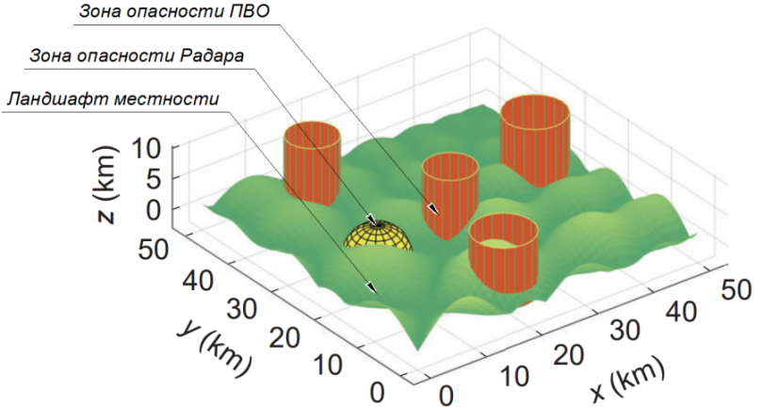
Рис. 1 Представление 3D пространства с зонами опасности
Для дрона по заданным начальным $S=\left(x_{s},y_{s},z_{s}\right)$ и конечным $T=\left(x_{t},y_{t},z_{t}\right)$ точкам требуется построить кратчайший, гладкий путь, учитывающий расположения ПВО, радаров и траектории других дронов.
Траектория каждого дрона будет представляться упорядоченным набором точек $p_{1},p_{2},…,p_{N}$, где $N$– интенсивность смены направления движения.
Стоимость пути складывается из его длины $L,$ резкости смены высоты $H_{z},$ гладкости $Sm$ и удалённости от зон опасности $D.$ Целевая функция имеет вид:
 | $$f_{cost}=ε_{1}⋅L+ε_{2}⋅H_{z}+ε_{3}⋅Sm+ε_{4}⋅D+η,$$ | (1)
где $ε_{1},ε_{2},ε_{3},ε_{4}$– весовые коэффициенты, определяющие приоритет соответствующей компоненты целевой функции и удовлетворяющие условию:
$$\sum_{i=1}^{4}{ε_{i}}=1,$$
а $η$ – функция ограничений:
$$η=\left\{\begin{aligned}0, ограничения соблюдены; \\ +∞, ограничения не соблюдены;\end{aligned}\right.$$
Функция ограничений $η$ учитывает предельные углы подъёма $φ_{max}$ и поворота $θ_{max}$, максимальную и минимальную скорости $ν_{min}$ и $ν_{max}$, высоту $Y_{min}$ и $Y_{max}$, максимальную длину полёта на собственном запасе топлива $L_{max}$, а также, для обеспечения плавного перехода от одной путевой точки к следующей, минимальную длину сегмента пути $L_{min}$. Углы $φ_{m}$ и $θ_{m}$ рассчитываются по формулам:
$$φ_{m}=arccos\left(\frac{{\dot{d}}_{m-1}{\dot{d}}_{m}×{\dot{d}}_{m}{\dot{d}}_{m+1}}{\left|{\dot{d}}_{m-1}{\dot{d}}_{m}\right|∙\left|{\dot{d}}_{m}{\dot{d}}_{m+1}\right|}\right),$$
$$θ_{m}=arccos\left(\frac{\left|{\dot{d}}_{m}{\dot{d}}_{m+1}\right|}{\left|d_{m}d_{m+1}\right|}\right),$$
где, $m$ – индекс путевой точки, ${\dot{d}}_{m}$ – горизонтальная проекция точки $d_{m}$, ${\dot{d}}_{m-1}{\dot{d}}_{m}$ – вектор с точкой начала в ${\dot{d}}_{m-1}$ и конца в ${\dot{d}}_{m}$.
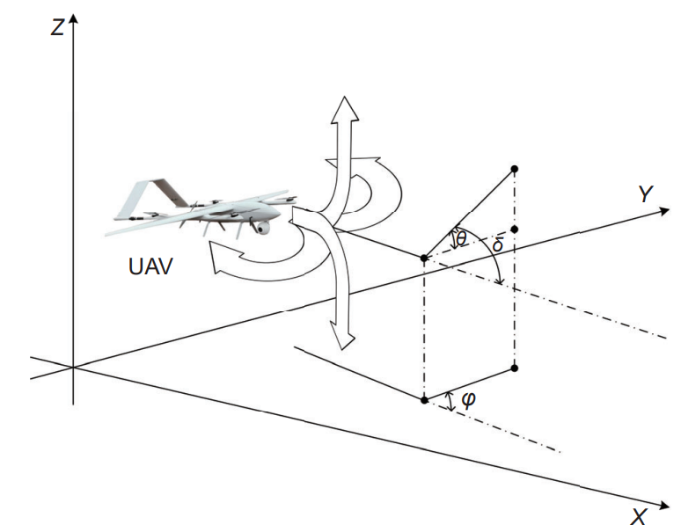
Рис. 2 Углы подъема и поворота между двумя сегментами пути.
Поскольку энергопотребление во время полёта пропорционально длине траектории, мы вводим штраф за длину пути. Длина пути $L$может рассчитываться по формуле:
$$L=\sum_{i=1}^{N-1}{p_{i}p_{i+1}},$$
где $N$ – общее количество путевых точек, а $p_{i}p_{i+1}$ – длина сегмента пути $i$.
Чтобы избежать случайного столкновения с горами или ландшафтом, БПЛА в полете должен многократно выполнять манёвры подъёма и снижения, однако для дронов выполнение многократных взлётов и спусков является более сложной задачей, чем обычный полёт. Для этого будем минимизировать дисперсию высоты
$$H_{z}=\frac{1}{N}\sum_{m=1}^{N}{(}Z_{m}-\frac{1}{N}\sum_{m=1}^{N}{Z_{m}})^{2}.$$
Здесь $Z_{m}$ – координата высоты путевой точки $m$.
При слишком большом угле поворота дрона, резко возрастает риск потери управления БПЛА. Чтобы избежать этого мы будем минимизировать гладкость пути
$Sm=\sum_{m=2}^{N}{(}δ_{m}-δ_{m-1})$.
Здесь $δ_{m}$ – это угол между двумя соседними отрезками траектории в точке $m$. Штрафуется не сам поворот, а резкое изменение угла отклонения от точки к точке. Таким образом если мы будем двигаться по дуге с постоянным углом отклонения, наш штраф не будет высоким, однако в случае резких поворотов штраф стремительно возрастает. При этом плавное изменение угла штрафуется незначительно.
Во время выполнения боевых задач БПЛА часто сталкиваются с внешними угрозами такими как ПВО и радары. В современных военных действиях уровень угрозы со стороны радаров намного ниже, чем со стороны средств противовоздушной обороны. Вследствие этого зоны угроз радаров будут представлены в виде полусфер, а зоны угроз ПВО в виде цилиндров. Чтобы избежать поражения будем минимизировать угрозы
$D=\sum_{i=1}^{N-1}{\sum_{j=1}^{G}{P_{Р}^{j}}\left(i\right)}+\sum_{i=1}^{N-1}{\sum_{j=1}^{U}{P_{П}^{j}\left(i\right)}}$.
Здесь $N$ – количество путевых точек, $G$ – количество радаров, $U$ – количество ПВО, а $P_{Р}^{j}\left(i\right)$ и $P_{П}^{j}\left(i\right)$ – вероятность угрозы от радара $j$ и ПВО в сегменте траектории $i$, представленные как:
$$P_{П}^{j}\left(i\right)=\left\{\begin{matrix}0, & d_{П}^{j}>d_{П_{max}}^{j} \\ \frac{λ^{2}}{(d_{П}^{j})^{4}}, & d_{П}^{j}≤d_{П_{max}}^{j} \\ & \end{matrix},\right.$$
$$P_{Р}^{j}\left(i\right)=\left\{\begin{matrix}0, & d_{Р}^{j}>d_{Р_{max}}^{j} \\ \frac{λ^{2}}{d_{Р}^{j}}, & d_{Р}^{j}≤d_{Р_{max}}^{j} \\ & \end{matrix}\right.,$$
где, $d_{П}^{j}$ и $d_{Р}^{j}$ – расстояние от точки угрозы $j$ до сегмента пути $i$, $d_{Р_{max}}^{j}$ и $d_{П_{max}}^{j}$ – радиус угрозы, а $λ$ – коэффициент угрозы, то есть, то с какой силой будет расти угроза при приближении к ней.
В связи с тем, что траектория полёта дрона должна быть гладкой, а задача сведена к поиску точек в пространстве, мы применяем кубическую $\text{B-spline}$ интерполяцию (см. рис. 2), чтобы сделать траекторию гладкой, а полёт дрона более стабильным и управляемым.
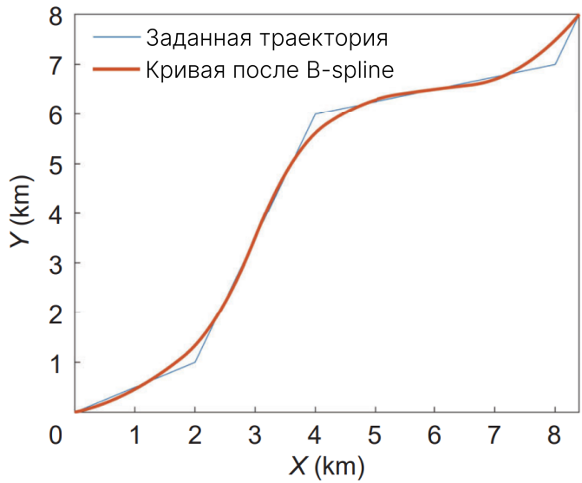
Рис. 2 Интерполяция ломаной кривой с помощью B-spline

Декомпозиция задачи
Предыдущий шаг получает $H$ альтернатив оптимальных траекторий дронов для каждого. Стоимость траекторий может варьироваться. Для планирования совместных траекторий полётов БПЛА необходимо подобрать такую комбинацию путей (особь), что траектории будут находиться на безопасном расстоянии и все дроны прилетят в конечные точки одновременно. Таким образом, функция стоимости для планирования маршрутов нескольких БПЛА будет выглядеть следующим образом:
 | $$F_{cost}^{cooperative}=\sum_{i=1}^{N}{f_{cost}^{i}}+t_{width}^{arrival}+ε∙\left(D_{spatial}+O_{time}\right),$$ | (2)
где, $f_{cost}^{i}$ – функция стоимости траектории дрона $i$, $t_{width}^{arrival}$ – ширина окна времени прибытия дронов, $ε$ – весовой коэффициент, определяющий приоритет соответствующей компоненты, $D_{spatial}$ – угроза столкновения дронов, $O_{time}$ – отклонение от запланированного времени прибытия дронов.
Пространственное ограничение предотвращает столкновения между беспилотными летательными аппаратами. Оно требует, чтобы расстояние между всеми дронами было не меньше безопасного. Это можно выразить математически следующим образом:
$$d_{s}≤d_{i-j},i≠j,$$
где, $d_{s}$ – минимальное безопасное расстояние, а $d_{i-j}$ – минимальное расстояние между путевыми точками дрона $i$ и $j$.
$$D_{spatial}=\sum_{i=1}^{N}{\sum_{j=1}^{N}{max}}\left(d_{s}-d_{i-j},0\right).$$
Время совместного прибытия (CAT) БПЛА можно описать следующим образом:
$$CAT = \bigcap_{i=1}^{N}{T_{i},}$$
где, $N$ – количество дронов, $T_{i}$ – объединение всех временных промежутков по разным альтернативным маршрутам дрона $i.$
$$T_{i}=T_{i,1}∪T_{i,2}∪…∪T_{i,h},$$
где, $T_{i,h}$ – временной промежуток минимального и максимального расчётного времени полёта дрона $i$ по альтернативе маршрута $h.$
$$T_{i,h}=\left[t_{min}^{i,h},t_{max}^{i,h}\right], t_{min}^{i,h}=\frac{L_{i,h}}{ν_{max}}, t_{max}^{i,h}=\frac{L_{i,h}}{ν_{min}},$$
где, $ν_{max}$ и $ν_{min}$ – максимальная и минимальная скорости полёта дрона, $L_{i,h}$ – длина альтернативы траектории $h$ БПЛА $i.$
Стоимость временного кооперирования $O_{time}$, ограничивает разность времени прибытия разных дронов в их целевые точки и может быть рассчитана по формуле:
$$O_{time}=\sum_{i=1}^{N}{a}\left(i\right),$$
$$a\left(i\right)=\left\{\begin{matrix}0, & t_{min}^{i}≤t_{c}≤t_{max}^{i} \\ \left|t_{i}-t_{c}\right|, & иначе\end{matrix}\right.,$$
где, $a\left(i\right)$ – штраф времени дрона $i$ по альтернативе маршрута $h∈S$, $t_{c}$ − левая граница $CAT.$

Оптимизация золотистых шакалов (𝐺𝐽𝑂)
Алгоритм 𝐺𝐽𝑂 − алгоритм стохастической оптимизации на основе популяций, вдохновлённый совместной охотой золотистых шакалов. Впервые предложен в 2022 году Чопрой и Ансари [5]. 𝐺𝐽𝑂 алгоритм построен на вероятностных полётах Леви для улучшения глобального поиска в пространстве поиска [6]. Пространством поиска будет вектор путевых точек, то есть гиперкуб размерностью $3N\text{.}$ Для оценки решений будем использовать функцию (1).
Пусть $d$ – количество особей шакалов в популяции. Каждая особь представлена вектором размерностью $3N.$ Тогда обобщённое представление всех особей может быть математически записано как:
$$Prey=\left[\begin{matrix}x_{11} & x_{12} & … & x_{1, 3N} \\ x_{21} & x_{22} & … & x_{2, 3N} \\ … & … & … & … \\ x_{d1} & x_{d2} & … & x_{d, 3N}\end{matrix}\right],$$
где, $x_{11}$ − координаты первой путевой точки первой особи.
Инициализация. Наивный подход к инициализации популяции часто приводит к субоптимальным результатам, из−за неравномерного покрытия пространства поиска. В отличие от наивного подхода, подход, основанный на хаотичном картографировании, показывает хаотичность, закономерность и эргодичность, что значительно увеличивает разнообразие популяции и улучшает способность к глобальному поиску. В данном случае мы будем использовать хаотичное картографирование палаток за его равномерность. Подробнее о хаотичном картографировании написано в [8][9]. Закон, выражающий хаотичное картографирование палаток, может быть записан как:
 | $$x_{t+1}=\left\{\begin{matrix}\frac{x_{t}}{0.5}, & 0≤x_{t}<0.5 \\ \frac{1-x_{t}}{1-0.5}, & 0.5≤x_{t}≤1\end{matrix}\right.,$$ | (3)
Для генерации случайных последовательностей, основанных на этом подходе, за основу берётся последовательность случайных чисел в интервале $\left[0, 1\right].$ Это последовательность обозначается $x_{t}$. Следующее поколение вычисляется по формуле, описанной выше. Таким образом получается случайна последовательность чисел, которая в дальнейшем будет масштабирована до размеров пространства.
Поиск пути. Для всех особей на каждой итерации считается стоимость целевой функции:
$$F_{cost}^{Prey}=\left[\begin{matrix}f_{cost}\left(x_{11},x_{12},…,x_{1N}\right) \\ f_{cost}\left(x_{21},x_{22},…,x_{2N}\right) \\ f_{cost}\left(x_{d1},x_{d2},…,x_{dN}\right)\end{matrix}\right].$$
Обозначим две особи с наименьшими значениями функции $f_{cost}$ обозначим их как $X_{M}$ и $X_{FM},$ причём $f_{cost}\left(X_{M}\right)≤f_{cost}\left(X_{FM}\right)$.
Так же на каждой итерации считаем энергию системы $E$, обозначающую, то насколько быстро добыча убегает от шакалов и может быть высчитана по формуле:
 | $$E=E_{1}*E_{0},$$ | (4)
где, $E_{1}=c_{1}*\left(1-\frac{t}{T}\right)$ − коэффициент снижения энергии, а $E_{0}=2*rand\left(0, 1\right)-1$ − начальная энергия системы. Здесь $t$номер текущей итерации, $T$ − общее количество итераций, $c_{1}$ − коэффициент начальной энергии.
В зависимости от $\left|E\right|$ движений шакалов $X_{M} и X_{FM}$ к добычам $Prey$ высчитываются по-разному. При $\left|E\right|≥1$
 | $$X_{i}^{M}=X_{M}\left(t\right)-E∙\left|X_{M}\left(t\right)-rl∙Prey\left(t\right)\right|,$$  $X_{i}^{FM}=X_{FM}\left(t\right)-E∙\left|X_{FM}\left(t\right)-rl∙Prey\left(t\right)\right|$. | (5)
Здесь $rl$ − вектор случайных чисел основанный на распределении Леви, а $Prey\left(t\right)$ – позиция обновляемой особи на итерации $t$. При этом особи разлетаются по всему пространству поиска, не концентрируясь вблизи текущего лучшего решения. Это позволяет обнаружить перспективные области, которые далеко от начального положения популяции и избежать преждевременной сходимости к локальному оптимуму. При $\left|E\right|<1$
 | $$X_{i}^{M}=X_{M}\left(t\right)-E∙\left|rl∙X_{M}\left(t\right)-Prey\left(t\right)\right|,$$  $$X_{i}^{FM}=X_{FM}\left(t\right)-E∙\left|rl∙X_{FM}\left(t\right)-Prey\left(t\right)\right|.$$ | (6)
В данном случае особи концентрируются вблизи лучшего найденного решения $X_{M}, X_{FM}$ и уточняют его с высокой точностью. Локальное уточнение позволяет найти точное положение оптимума в той области, которую обнаружила стадия исследования.
Благодаря тяжёлым хвостам распределение Леви отлично подходит для симуляции больших прыжков в пространстве с не нулевыми вероятностями, в отличие от нормального распределения, которое сходиться к нулю за пределами трёх стандартных отклонений. Вектор случайных чисел $rl$ основанный на распределении Леви может быть высчитан как:
$$rl=0.05*LF\left(y\right),$$
$$LF\left(y\right)=\frac{0.01×\left(μ×σ\right)}{\left|{ν^{β}}^{-1}\right|},$$
$$σ={\left(\frac{Г\left(1+β\right)×\sin\left(\frac{πβ}{2}\right)}{Г\left(\frac{1+β}{2}\right)×β×2^{\frac{β-1}{2}}}\right)}^{β^{-1}},$$
где, $β=\frac{3}{2}, μ,ν∈\left[0, 1\right], LF$ − функция полётов Леви, Г − гамма−функция.
Таким образом обновлённая позиция каждой особи может быть рассчитана по формуле:
 | $$X_{i}\left(t+1\right)=\frac{X_{i}(t)^{M}X_{i}(t)^{FM}}{2}.$$ | (7)
Для поставленной задачи справедлива следующая
Теорема ([7]). Пусть целевая функция $f:R^{d}→R$ имеет конечное число локальных минимумов и быстро возрастает на бесконечности. Тогда алгоритм GJO с компонентой полёта Леви сходится к глобальному минимуму с вероятностью 1 при $T→∞$.
Трудоёмкость GJO алгоритма зависит от трёх процессов: инициализации, функции оценивания решений и обновления особей. Сложность процесса инициализации примерно $O\left(N\right).$ Сложность механизма обновления особей $O\left(TN\right)$, а поиска наилучшего решения можно оценить как$O\left(TNd\right),$ где $T$ − максимальное число итераций алгоритма, $d$ − размерность определённой задачи, $N$ − количество особей.
Алгоритм GJO
Вход: количество путевых точек $M$, размер популяции $N$, максимальное число итераций $t_{max}$, размерность $D.$
Выход: оптимальные позиции $Y_{best}\left(t\right)$ и их $fitness$ функции.
Алгоритм:
Инициализации популяции в соответствии с (3).
Пока $t<t_{max}$:
Если не кооперируем дроны между друг другом:
Вычисляем значения $fitness$ функции в соответствии с (1).
Иначе:
Вычисляем значения $fitness$ функции в соответствии с (2).
Находим $X_{FM}$ и $X_{M}$.
Вычислить $E_{1}$
Для каждой особи:
Вычисляем значение энергии $E$ в соответствии с (4).
Если $\left|E\right|<1$:
Обновляем позицию в соответствии с (5) и (7).
Иначе:
Обновляем позицию в соответствии с (6) и (7).
Вычисляем значение $fitness$ функции.
$t=t+1$.
Вернуть $Y_{best}\left(t\right)$.

Результаты и реализация

Архитектура программного модуля
Для реализации алгоритма поиска пути был выбран язык программирования C++ из-за его скорости, большого набора инструментов работы с классами, наследованием и удобством переопределения своих операторов у классов. Для взаимодействия с пользователем выбран TypeScript с обработчиком 3D графики ThreeJS из-за его доступности в web-браузерах и легкости синтаксиса.
Сервис подразделяется на Frontend и Backend. Backend написан так же на C++, так как программисту не нужно писать несколько обёрток для решения задачи через другие языки с более удобным созданием серверов. Frontend на Type Script.
Программная реализация алгоритма CS-GJO построена по принципу разделения ответственности: каждый класс отвечает за строго определённую задачу. Общая структура модуля представлена на рис. 3 и включает пять основных классов: Estimator, Evolver, Entity Factory, Levy Flight и Дрон (Entity), а также иерархию классов угроз.
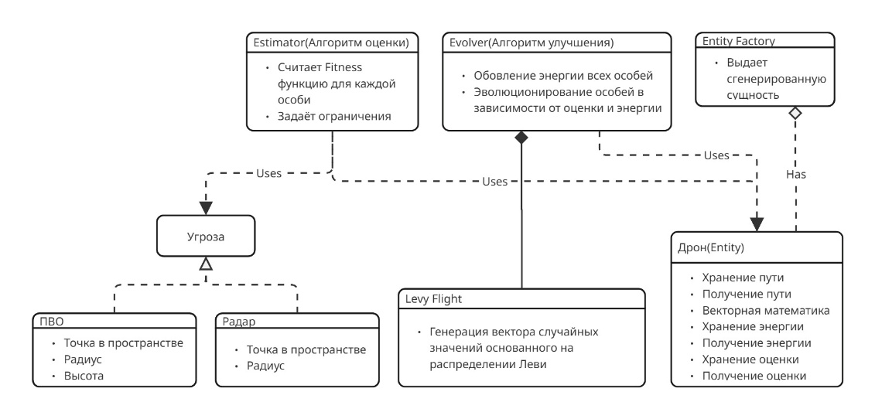
Рис. 3 UML диаграмма классов алгоритма.
Процесс взаимодействия пользователя с программой будет выглядеть следующим образом:
- Инициирование запроса: Пользователь инициирует процесс решения через графический интерфейс (ThreeJS). Браузер формирует и отправляет POST-запрос по протоколу HTTP на Backend-сервер.
- Подготовка данных: HTTP-обработчик (C++ Handler) выполняет парсинг полученных данных, приводит их к структурам, совместимым с логикой алгоритма, и передает управление основному модулю алгоритма GJO.
- Инициализация популяции: Модуль «Алгоритм GJO» обращается к фабрике сущностей (Entity Factory) для генерации начального набора (массива) особей.
- Итерационный цикл оптимизации: в рамках цикла (до достижения максимального числа итераций) выполняются следующие шаги:
  - Оценка: Вызов метода evaluate () для вычисления функции приспособленности каждой особи.
  - Модификация: Вызов метода improve (), который пересчитывает позиции особей, используя механизм Levy Flight для генерации случайных векторов перемещения.
- Формирование ответа: По завершении итераций оптимальный маршрут передается обратно в HTTP-обработчик, который упаковывает результат в JSON-формат и отправляет ответ клиенту.
- Визуализация: Клиентское приложение интерпретирует JSON-данные и выполняет 3D-визуализацию полученного решения.
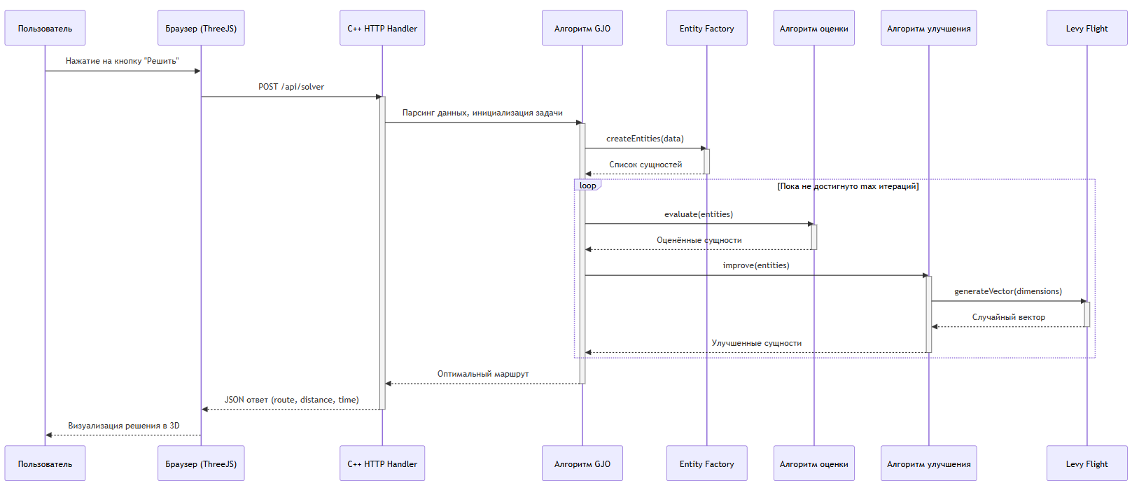
Рис. 4 Sequence диаграмма взаимодействие c пользователем (1 Часть).

Рис. 5 Sequence диаграмма взаимодействие c пользователем (2 Часть).

Экспериментальные результаты

Условия проведения экспериментов
Все вычислительные эксперименты проводились на ноутбуке со следующими характеристиками:

Рис. 6 Характеристики рабочей машины.

Сходимость алгоритма
На рис. 6 представлен график зависимости значения фитнес-функции $f_{cost}$ от номера итерации для одиночного сценария. Каждая точка графика усреднена по 10 независимым запускам для исключения случайных выбросов.
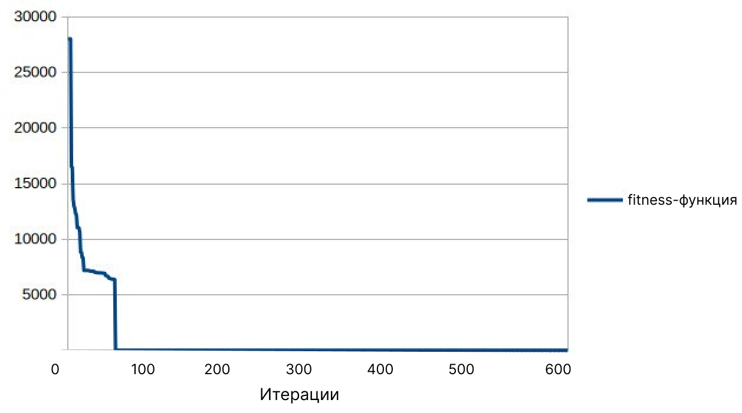
Рис. 6 График зависимости фитнесс функции от количества итераций.
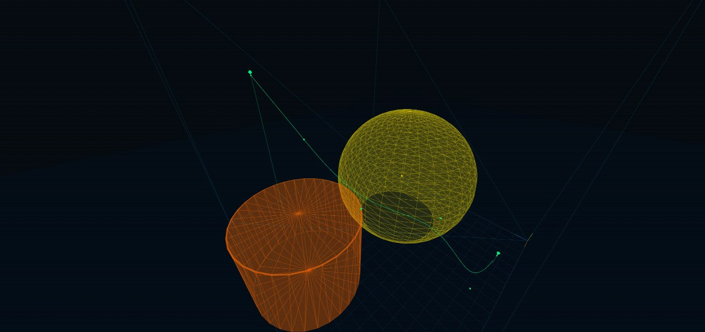
Рис. 7 Решение, полученное алгоритмом GJO.
Наблюдаемое поведение:
- Итерации 0–100 — резкое снижение фитнес-функции с начального значения $≈28000$ до $≈16$. Это соответствует фазе глобального поиска, когда особи активно исследуют пространство, избегая зон угроз и грубо выстраивая траектории в направлении целевых точек.
- Итерации 100–400 — плавное уменьшение фитнес-функции с $≈16$ до $≈6$. Алгоритм переходит в режим локального уточнения, постепенно улучшая гладкость траекторий и синхронизируя время прибытия дронов.
- Итерации 400–600 — выход на плато со значением фитнес-функции $6±0.005$. Алгоритм достиг сходимости; дальнейшие итерации не приводят к значимому улучшению.
Конечное значение фитнес-функции составило $6.4$. Среднее время выполнения одной итерации (для 100 особей, размерность пространства поиска $3N=30$) — 47 мс, полное время оптимизации (600 итераций) — 9.4 секунды.

Заключение

Обобщение полученных результатов
В ходе выполнения работы была решена актуальная научно-техническая задача – разработка подхода к совместному планированию траекторий полёта нескольких БПЛА в трёхмерном пространстве с ограничениями в виде средств противовоздушной обороны и радиолокационных станций. Все поставленные в начале работы задачи выполнены в полном объёме:
- Оценена сложность выбранного алгоритма и обоснована его применимость – алгоритм GJO демонстрирует вычислительную сложность $O(TNd)$, где $T$ – число итераций, $N$ – размер популяции, $d$ – размерность пространства поиска. Внедрение хаотического картографирования палаток для инициализации популяции и полётов Леви для обновления позиций позволяет эффективно исследовать многомерное пространство поиска (гиперкуб размерностью $3N$) и избегать локальных оптимумов. Доказана теорема о сходимости алгоритма к глобальному минимуму с вероятностью 1 при $T→∞$.
- Разработана программная реализация – создан модуль на языке C++ (бэкенд) с клиентской частью на TypeScript/Three.js (фронденд). Архитектура построена по принципу разделения ответственности и включает пять основных классов. Реализована поддержка как однодронного, так и многодронного кооперативного режима с учётом пространственных ограничений и временной синхронизации (совместное время прибытия).

Ограничения предложенного подхода
Несмотря на полученные положительные результаты, предложенный подход имеет следующие ограничения:
- Статичность угроз – модель предполагает, что радары и ПВО неподвижны. В реальных боевых условиях средства ПВО могут быть мобильными, а радары – менять режим работы.
- Отсутствие динамических препятствий – не учитываются другие движущиеся объекты (дружественные БПЛА, гражданские летательные аппараты), которые могут появляться в процессе выполнения миссии.
- Аппроксимация угроз – использование простых геометрических примитивов (полусфер и цилиндров) не всегда точно отражает реальные диаграммы направленности радаров и зоны поражения ПВО.
- Не учитывается ветровая нагрузка – модель полагает, что дрон движется в спокойной атмосфере; при сильном ветре фактическая траектория может отклоняться от расчётной.

Направления будущих исследований
Адаптивный выбор количества путевых точек – вместо фиксированного $N$ использовать переменное число точек, определяемое сложностью рельефа и расположением угроз.
Учёт динамических препятствий – внедрение методов предсказания движения других объектов и перепланирования траектории в реальном времени (model predictive control).
Гибридные алгоритмы – комбинирование GJO с локальными оптимизаторами (например, градиентным спуском) для ускорения сходимости на финальных итерациях.
Масштабирование на большие рои – разработка иерархических или децентрализованных версий алгоритма для управления десятками и сотнями дронов.
Энергоэффективность – интеграция в целевую функцию более точной модели энергопотребления в зависимости от скорости, высоты и манёвров.
Обучение с подкрепление – использование натренированных политик для выбора начальной популяции или параметров алгоритма в зависимости от конфигурации задачи.

Список литературы/References

- Hart P. E., Nilsson N. J., Raphael B. A formal basis for the heuristic determination of minimum cost paths //IEEE transactions on Systems Science and Cybernetics. – 1968. – Т. 4. – №. 2. – С. 100-107.
- Kennedy J., Eberhart R. Particle swarm optimization //Proceedings of ICNN'95-international conference on neural networks. – ieee, 1995. – Т. 4. – С. 1942-1948.
- Pedersen M. E. H., Chipperfield A. J. Simplifying particle swarm optimization //Applied Soft Computing. – 2010. – Т. 10. – №. 2. – С. 618-628.
- Pedersen M. E. H. Tuning & simplifying heuristical optimization : дис. – University of Southampton, 2010.
- Chopra N., Ansari M. M. Golden jackal optimization: A novel nature-inspired optimizer for engineering applications //Expert Systems with Applications. – 2022. – Т. 198. – С. 116924.
- Lou T. et al. Multi-UAV collaborative trajectory planning for 3D terrain based on CS-GJO algorithm //Complex System Modeling and Simulation. – 2024. – Т. 4. – №. 3. – С. 274-291.
- Pavlyukevich I. Lévy flights, non-local search and simulated annealing //journal of computational physics. – 2007. – Т. 226. – №. 2. – С. 1830-1844.
- Li Y., Han M., Guo Q. Modified whale optimization algorithm based on tent chaotic mapping and its application in structural optimization //KSCE Journal of Civil Engineering. – 2020. – Т. 24. – №. 12. – С. 3703-3713
- Shan L. et al. Chaotic optimization algorithm based on Tent map //Control and Decision. – 2005. – Т. 20. – №. 2. – С. 179-182..

